Отчет по лабораторной работе №10

Отчет по лабораторной работе: Управление модулями ядра из командной строки

Лупупа Чилеше

Содержание

# 1 Цель работы

Цель данной лабораторной работы заключается в изучении управления модулями ядра Linux с помощью командной строки. В рамках работы необходимо ознакомиться с командами для просмотра, загрузки и выгрузки модулей ядра, а также с обновлением ядра операционной системы.

# 2 Получение информации о модулях ядра

1. Просмотр подключенных устройств и связанных с ними модулей ядра: lspci -k

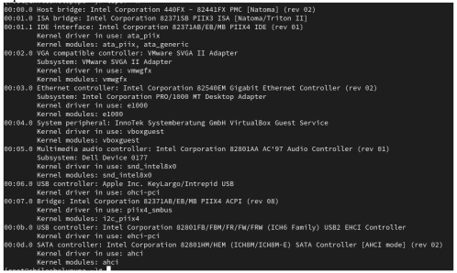

Команда отобразила список всех устройств PCI в системе и соответствующих драйверов ядра.

1. Просмотр загруженных модулей: lsmod | sort

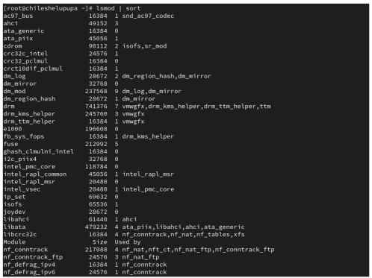

Вывод показал список загруженных модулей, отсортированный по алфавиту.

1. Проверка, загружен ли модуль ext4: lsmod | grep ext4 Если модуль не загружен, в выводе ничего не отображается.

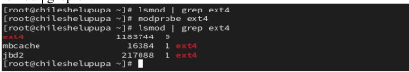

## 2.1 Загрузка и выгрузка модулей

1. Загрузка модуля ext4:

modprobe ext4 Проверка успешной загрузки модуля: lsmod | grep ext4

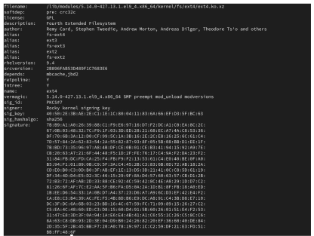

1. Получение информации о модуле ext4: modinfo ext4



Вывод команды содержит сведения о версии, лицензии, описании модуля и поддерживаемых устройствах. Обратите внимание, что у данного модуля нет параметров настройки.

1. Попытка выгрузить модуль ext4: modprobe -r ext4

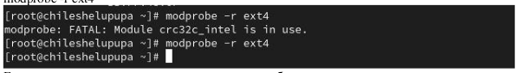

Если модуль используется, система может потребовать повторного выполнения команды или отказать в выгрузке.

1. Попытка выгрузить модуль xfs: modprobe -r xfs

fig:

Система выдает сообщение об ошибке, так как модуль используется.

## 2.2 Работа с Bluetooth-модулями

1. Проверка, загружен ли модуль bluetooth: lsmod | grep bluetooth
2. Загрузка модуля bluetooth: modprobe bluetooth
3. Просмотр списка модулей, связанных с Bluetooth: lsmod | grep bluetooth

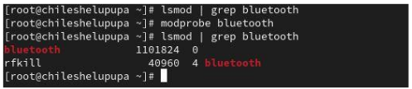

1. Получение информации о модуле bluetooth: modinfo bluetooth

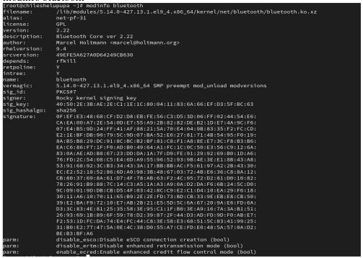

В выводе можно увидеть доступные параметры, такие как настройка дебаг-режима или управление энергопотреблением.

1. Выгрузка модуля bluetooth: modprobe -r bluetooth

fig:

## 2.3 Обновление ядра системы

Rocky Linux является дистрибутивом, базирующимся на RHEL, поэтому обновление ядра проходит стабильно.

1. Проверка версии ядра: uname -r

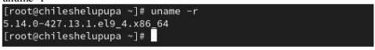

1. Вывод списка пакетов, относящихся к ядру: dnf list kernel

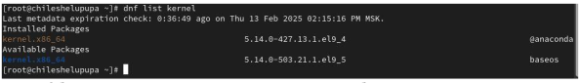

1. Обновление всех существующих пакетов перед обновлением ядра: dnf upgrade –refresh
2. Обновление ядра и системы:
3. dnf update kernel
4. dnf update dnf upgrade –refresh
5. Перезагрузка системы и выбор нового ядра при загрузке.
6. Проверка версии нового ядра: uname -r hostnamectl

## 2.4 Выводы

В ходе лабораторной работы были освоены команды управления модулями ядра: просмотр, загрузка, выгрузка и получение информации. Также была выполнена процедура обновления ядра операционной системы. Полученные знания позволяют администрировать систему на более глубоком уровне и эффективно управлять модулями ядра.